ניסוי 3ב – גילוי וזיהוי אור

## מטרת הניסוי:

* מדידת שינוי ההתנגדות חיישן אור החשוף לעוצמות שונות של תאורה.
* צפייה בזיהוי תאורה באמצעות משווה וLED המשמש כמתריע מוחשי.
* שינוי זיהוי עוצמת האור ע"י שינוי מתח הייחוס.

## הציוד הנדרש :

* רב מודד
* ספק כוח משתנה
* רכיב 741 , 3 נגדים , חיישן אור , נורת LED .
* מטריצה לבניית המעגל

## מהלך הניסוי :

1. בדיקת חיישן האור : בידקו את השפעת עוצמות שונות של תאורה על התנגדות החיישן. חברו את החיישן למדידת התנגדות וחשפו אותו לעוצמות שונות :

|  |  |
| --- | --- |
| **הפעולה** | **התנגדות החיישן** |
| כוונו את החיישן לפנס |  |
| כוונו את החיישן לתאורת החדר |  |
| כוונו את ידכם כ-30 ס"מ מהחיישן כך שיהיה מכוסה בצל |  |
| כסו לגמרי את החיישן עם ידכם |  |

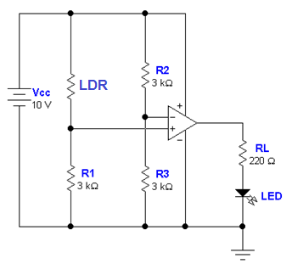

1. חברו את המעגל הבא :   
     
   חשפו את החיישן לעוצמות אור שונות,  
   הסבירו את מטרת המעגל.
2. מלאו את הטבלה עבור ההתנגדויות השונות לערך של הנגד R3 :

|  |  |  |
| --- | --- | --- |
| ערך הנגד | המתח ייחוס בכניסה – U3 | עוצמת האור שהחיישן מזהה |
| 5.1K ohm |  |  |
| 1K ohm |  |  |
| 0.51K ohm |  |  |

1. מה יקרה אם תהפכו בין הכניסות המשווה ? נסו זאת